Pâtes aubergines tomates et mozzarella
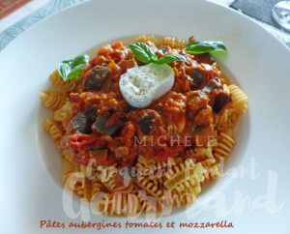 pour 5 Croquants-Gourmands
- 1 gros oignon
- 2 gousses d'ail
- 560 g d'aubergines
- 2 boîtes de pulpe de tomate (2x400 g)
- 1 bouquet de basilic
- 1 càs de vinaigre balsamique
- 4 càs de crème fraîche
- 200 g de mozzarella de bufflonne
- sel & poivre du moulin
- 1 càc de sucre (facultatif)
- huile d'olive
- 500 g de pâtes
.
Éplucher et émincer l'oignon et l'ail dégermé.
Faire blondir l'oignon dans 2 cuillerées d'huile.
Pendant ce temps, laver et couper les aubergines en petits dés.
Rajouter une cuillerée d'huile dans la sauteuse et incorporer les dés d'aubergines et l'ail.
Bien remuer et laisser revenir jusqu'à ce que les aubergines commencent à ramollir
Ciseler 2 cuillerées à soupe de basilic.
Ajouter la pulpe de tomate, et le basilic sur les aubergines.
Incorporer le vinaigre et saler.
Porter à ébullition puis laisser cuire à couvert et à petits frémissements pendant 30 minutes pour que les aubergines deviennent bien fondantes.
Juste avant le repas, faire cuire les pâtes "al dente" dans de l'eau bouillante salée.
Pendant la cuisson des pâtes, ajouter la crème dans la sauce et bien mélanger.
Incorporer la mozzarella coupée en dés et 2 cuillerées de basilic.
Rectifier l'assaisonnement en sel et poivrer.
J'ai rajouté une cuillerée de sucre pour diminuer un peu l'acidité de la sauce.
Remuer et laisser fondre un peu la mozzarella.
Égoutter les pâtes, les mélanger avec un peu de sauce
puis les répartir dans les assiettes.
Poser une bonne portion de sauce bien chaude sur chaque assiette.
Décorer à l'envie d'une tranche de mozzarella poivrée et de basilic.
Servir immédiatement.

